Annexe au compte rendu d’activités
de Ala Tlijani
du 01/01/2013 au 31/01/2013

Generic system : Enhance constraint system

Problématique :
La contrainte required déjà implémentée dans Generic System n'est pas compatible avec les relations. Elle permet uniquement de rendre un attribut required.
Afin d'étendre cette contrainte aux cas des relations, on a introduit une nouvelle contrainte axed required (required axée).
L'API des contraintes manque également d'une contrainte répondant au besoin de rendre une entité générique abstraite (au sens objet). L'ajout d'une contrainte « virtual constraint » permet de compléter ce besoin.

Exemples :
- Required constraint : permet de rendre un attribut obligatoire pour un type donné.

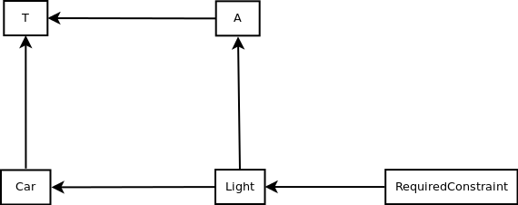

- Required axed constraint : permet de poser une contrainte required sur un lien d'une relation.
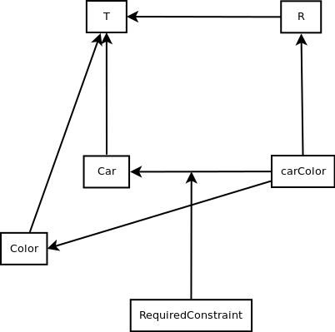
Dans le cas de figure suivant, un car doit obligatoirement avoir une couleur, mais une couleur peut ne pas avoir un car.

- Virtual constraint : permet de rendre une entité abstraite (non instanciable).
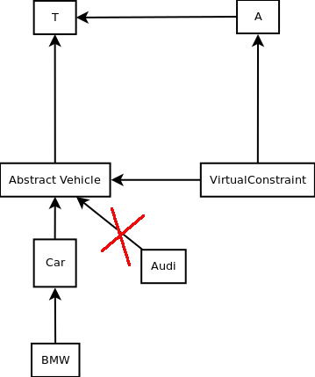

Fonctionnalités :
- Factorisation du code de la required contrainte.
- Ajout de la contrainte « axed required constraint »
- Ajout de la contrainte « virtual constraint »

Étapes :
- Création des scénarii de test de la required contrainte.
- Analyse de la contrainte required et factorisation du code.
- Création des scénarii de test de l'axed required contrainte.
- Création de la contrainte axed required constraint.
- Création des scénarii de test de la contrainte virtual.
- Cration de la contrainte virtual.
- Test de non régression.

Generic System : Rebind Node Feature

Problématique :

L'extension de la structure dans le cache du generic system nous pose un problème. En effet, lors de la création de la structure, il faut tenir compte de la chronologie, toute modification de la structure faite ultérieurement, pourrait créer des incohérences. Pour remédier à ce problème, on a opté pour l'ajout de la fonctionnalité du rebind afin de pouvoir recréer la structure à la volet.

Exemple :

Prenons l'exemple suivant :
- On crée un type « Vehicle » et un sous type « Car ».
- On pose un attribut « Power » sur « Car ».
- On pose le même attribut « Power » sur «Vehicle».
Le problème, c'est que l'attribut déjà posé sur « Car » se retrouve « not alive ».
En effet, generic system détecte que l'attribut « Power » posé sur car doit hériter du nouveau attribut ajouté, il supprime donc et recrée l'ancien attribut ce qui rend notre référence sur l'attribut obsolète.
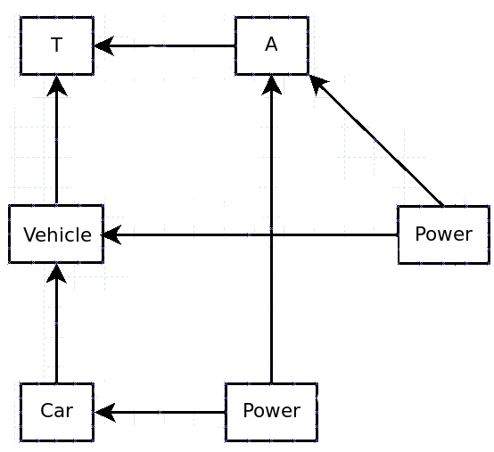

Dans cet exemple, un rebind sur l'attribut « Power » posé sur « Car » permet de mettre à jour son état et retrouver sa nouvelle référence.

Fonctionnalité :
Supprimer et recréer un nœud du système tout en rebranchant ses dépendances.

Définitions :
- Generic : un générique est définit à partir :
- sa valeur : la valeur posée sur le générique
- son meta-Level : le niveau meta du générique suivant la logique d'instanciation dans generic system
- ses direct supers : les héritiers directs du générique
- ses components : les composants du générique

- Generic's Dependencies : les dépendances du générique, ce sont les descendants, les composites et leurs dépendances récursives.
Generic Dependencies = Generic's Inheriting Dependencies + Generic's Composite Dependencies.
- Generic's Inheriting Dependencies : tous les descendants et leurs dépendances récursives.
- Generic's Composite Dependencies : tous les composites et leurs dépendances récursives.
Idée:
- Pour rebinder un générique, on calcule ses dépendances.
- On supprime le générique et ses dépendances.
- On recrée le générique et ses dépendances dans l'ordre de leurs naissances tout en rebranchant les liens vers les nouveaux nœuds créés.
Algorithme:
- On construit d'une manière récursive l'ensemble des dépendances du générique y compris lui même:
- 1) on insère le générique
- 2) pour chacune de ses descendances, on recommence à l'étape 1 avec le générique descendant en paramètre.
- 3) pour chacune de ses composites, on recommence à l'étape 1 avec le générique composite en paramètre.
On construit de cette façon un ensemble ordonné de dépendances (TreeSet).
- En parcourant l'ensemble dans le sens descendant, on supprime chaque élément.
- On boucle sur l'ensemble, pour chaque élément:
- On récupère les nouvelles références vers ses composants à partir d'une association ancienne-nouvelle référence. Cette dernière renvoie la nouvelle référence vers l'objet s'il a été recréé, l'ancienne sinon.
- On calcule les nouveaux direct supers du générique en tenant compte des génériques déjà recréés.
- On initialise un nouveaux générique avec ses direct supers et ses components.
- On insère le générique initialisé dans le cache.
- On stocke la nouvelle référence du générique dans l'association ancienne-nouvelle référence.
- On renvoie le nouveau générique créé.
Étapes :
- Création de la méthode rebindNode :
- cas primary
- cas général
- Création d'une classe de test
Generic system : change API

Fonctionnalités :
- Changer la logique property par celle de value.
- Mettre à jour l'API de generic system afin de ne plus utiliser la notion property.

Étapes :
- Suppression de l'interface property.
- Publication de l'interface d'ajout des valeurs.
- Suppression des méthodes d'ajout de lien, attribut et relation
- Code refactoring
- Test de non régression

Generic System : Improve instances and meta calculation

Fonctionnalités :
- Tester la consistance et l'exactitude des méthodes de calcul d'instances et de méta.

Étapes :
- Création des scénarii de test
- Analyse des deux méthodes
- Correction et optimisation des deux méthodes

